雕庄中心幼儿园·采菱园“幼儿观察记录与分析”记录表

班级：中二班 教师：史银华

**观察日期：**2022年6月23 日

**观察时间：**中午10:55

**观察地点：**中二班教室

**观察对象：**韬韬

**观察目的：**幼儿自主进餐

**观察记录：**

午饭时间到了，韬韬一组的小组长看了看前面第一第二组的盛饭菜情况，说：“我们可以去了。”一组小朋友立即起身，韬韬走在最前面，他先选择盛饭，就见他自觉站在行行后面，保持好距离。

轮到滔滔了，他熟练的左手拿起碗，右手拿起饭勺，两下子就盛了满满一碗饭，他稳稳的把饭碗放回到桌子上，又很快排队盛菜，

同样的方法盛菜后回到座位。

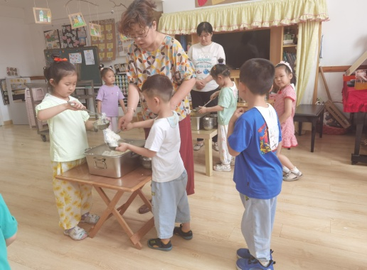 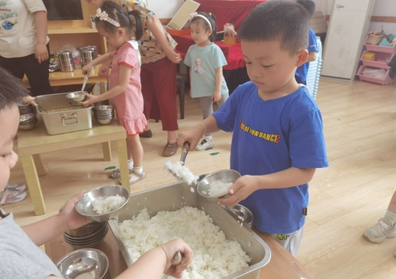

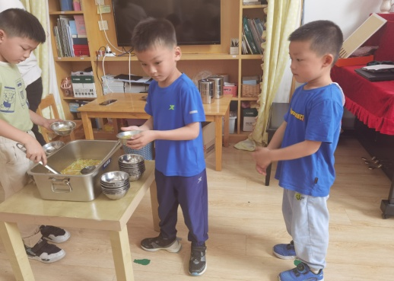 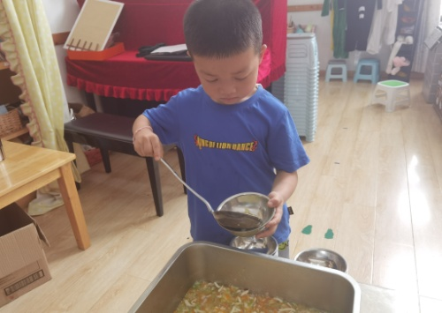

回到座位，韬韬拿起筷子，不小心掉了一支在地方，他弯下身子捡起筷子，他迅速走向盥洗室，把掉地上的筷子洗干净，回到座位开始吃饭。

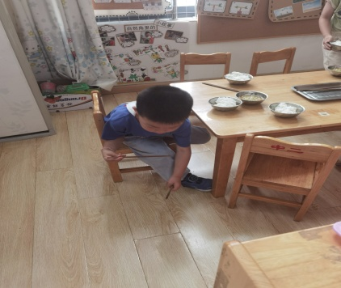 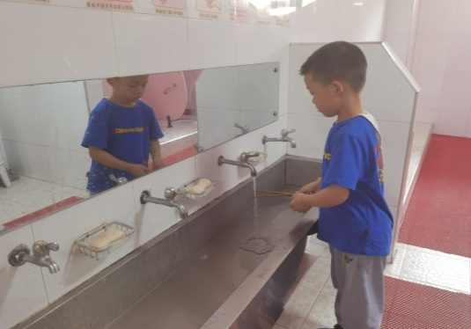

韬韬一手端着碗，一手拿好筷子尅是吃饭，吃一口饭再吃一口菜，15分钟左右吃完了饭菜和汤，就见他把两只空碗叠在一起，走到前面，先把碗放好，再把筷子放端正，就走向盥洗室去漱口了。

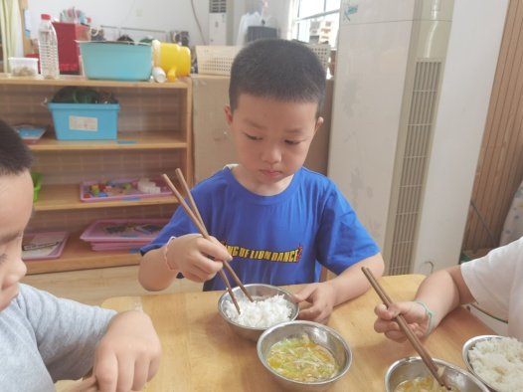 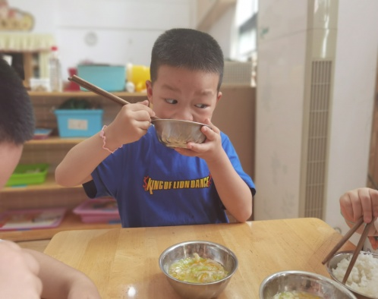

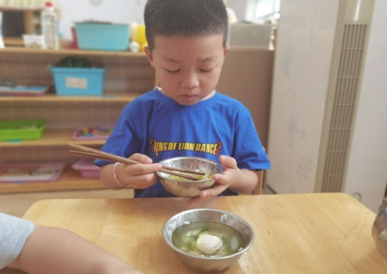 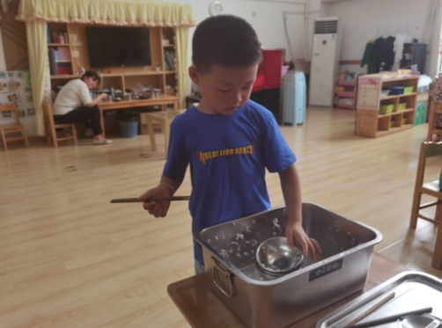

**分析及措施：**

随着课程游戏化项目推进，中班幼儿具有了一定生活能力，能完成一些力所能及的事情。为了进一步发展幼儿的独立性、自主性，基于幼儿兴趣出发，结合课程游戏化精神，我们尝试幼儿自主进餐形式，让儿童尝试自我服务、自我管理。

**在课程游戏化第一部中支架4提到：尝试一餐两点由儿童自主完成，老师只是自主分餐的服务生之一。**

韬韬从自觉排队——自主盛饭菜——筷子掉地上自己洗赶紧——自己整理碗筷，我们可以看到韬韬的自我服务意识和能力非常强，

通过自主用餐，孩子懂得了谦让，自己发现问题，会解决问题。

陈鹤琴先生倡导：“凡是儿童自己能做的，应当让幼儿自己做，凡是儿童自己想的，应当让他们想。”自主餐点每天都在继续，希望每一个孩子都能通过自主餐点得到更好的发展。